3/ Les musiques en Europe au Moyen-âge

Après avoir visionné et écouté la vidéo « Dies Irae » complète le paragraphes 3-1/

3-1/ 1er lieu : …………. Langue : …………. Formation : ………….

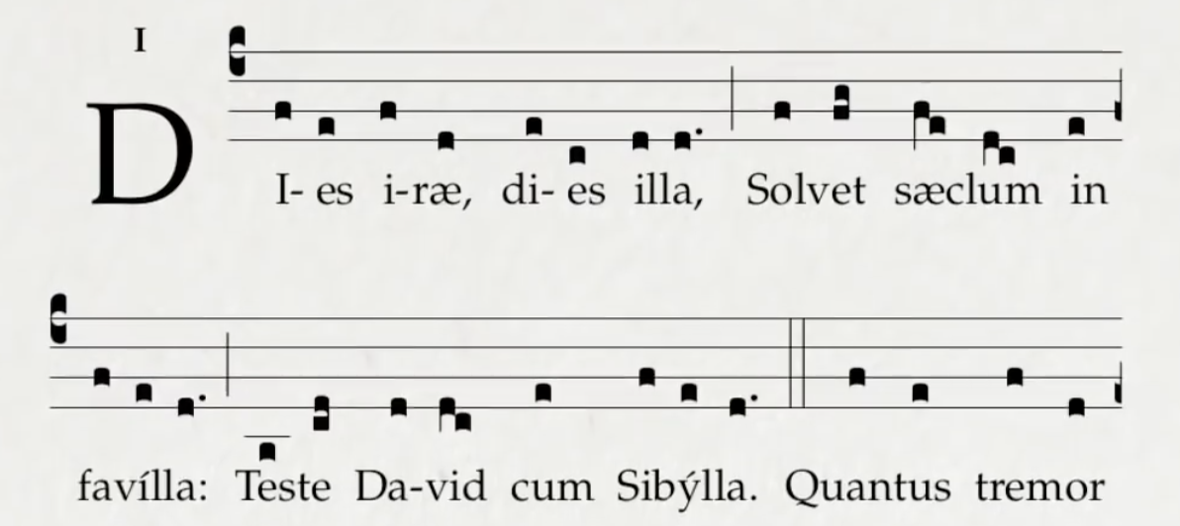

L’Ecriture neumatique précise la hauteur des notes et le type d’ornementation

À l’aide des mots entre-crochets , complète les phrases ci dessous
[ hauteur , choeur , instrument, paroles , Dies Irae, temps]
………………. (jour de colère) interprété lors de l’office des morts (requiem)- dès le XIème siècle puis mis en forme au XIIème siècle.

Formation : ………………….d’hommes qui chantent tous en même……………..., les même ……….., et à la même…………………….... Ils chantent donc à l’unisson. Cette pièce est une monodie.
Aucun …………………..n’accompagne les chanteurs. il s’agit donc d’un chant a cappella.

Cette musique est-elle pulsée ou non pulsée? ………………………

À l’aide des mots entre-crochets , complète les phrases ci dessous
[ grégorien, Chrétienne, moyen-âge, oral ]
Je retiens : Au ……………………., la religion ………………………...est très répandue et beaucoup de prières sont chantées. C’est pourquoi la musique religieuse occupe une place importante à cette époque. Après les grandes invasions, chaque peuple a ses habitudes de chant liturgique. Au début ces chants sont transmis par……………………………. dans les monastères, les abbayes et les églises au moment des cérémonies religieuses.
Au 6ème siècle, le pape Grégoire le Grand unifie le répertoire des chants religieux afin de renforcer le pouvoir de l’Eglise. On parle de chant …………………....

